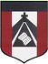
ESCUELA NUESTRA SEÑORA DEL VALLE
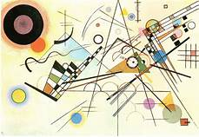

5° GRADO
La línea, El punto, El plano.
El arte abstracto
VASILLY KANDINSKY
Actividad para 2 clases de 45 minutos 29/04 y 6/05
HOLA CHICOS
¿COMO ESTAN? ESPERO MUY BIEN, YO CON MUCHAS GANAS DE EMPEZAR LA ACTIVIDAD DE HOY.
MATERIALES: papeles de colores de cualquier tipo, eje: papel madera, papel de regalo, algún papel translucido que tengan (celofán), papel de revista, lápices de colores, fibras, tijera, hoja de la carpeta de plástica blanca o de color, regla y compas.
Actividad para investigar:
(Las preguntas son en forma oral, no tienes que escribirlas en la carpeta)
- ¿Qué es el Arte Abstracto?
- ¿Quién fue Vasilly Kandinsky?
- https://www.youtube.com/watch?v=764GziXmG6g (Ver el link) La vida de Kandinsky relatado para niños
- ¿Qué tipo de elementos tenían sus cuadros?
https://www.youtube.com/watch?v=8usN9xtNuao
https://www.youtube.com/watch?v=43YsRHdxIq4 MUSICA 3D
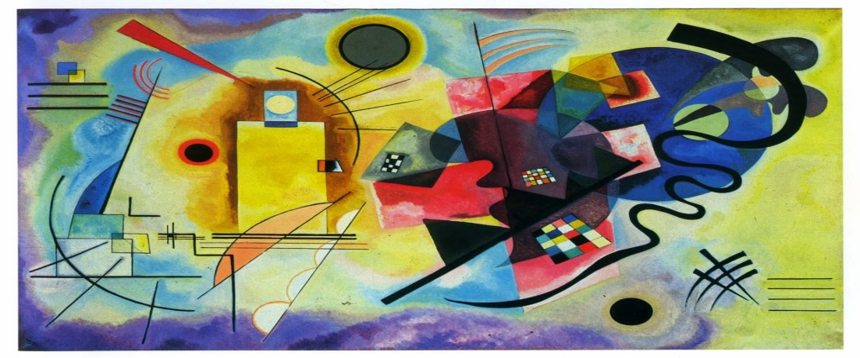

CHICOS MANOS A LA OBRA
HOY TRABAJAS CON MUSICA!!
Después de haber analizado su obra, les toca a ustedes trabajar como lo hacía KANDINSKY.
Recorta de distintos tipos de papeles, círculos grandes y pequeños, líneas gruesas y finas y distintas figuras geométricas.
Luego en una hoja blanca o de color, va s organizando estas figuras recortadas, una vez pegadas podes completar el cuadro con líneas trazadas con regla o compas.
https://www.youtube.com/watch?v=gbv_mrdrIV4 (ACTIVIDAD orientativa)

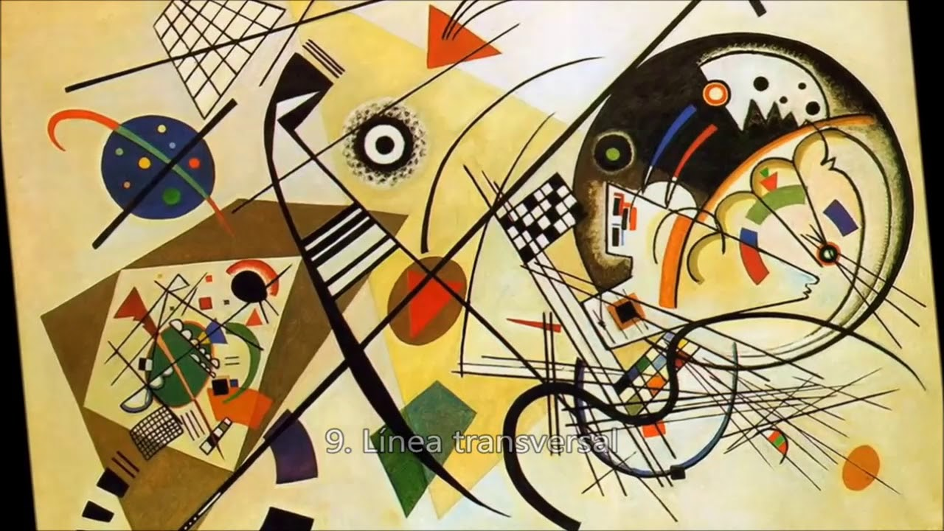
El trabajo debe estar en la carpeta de plástica con el nombre y grado bien visible.
LES MANDO MUCHOS CARIÑOS.
SEÑO SOLE =)

